**Wypożyczalnia samochodów luksusowych - czy warto skorzystać z takiej oferty?**

**Marzy Ci się przejazd ekskluzywnym samochodem?<strong>Wypożyczalnia samochodów luksusowych</strong> dostarczy Ci wiele fantastycznych wrażeń. Zapraszamy!**

**Wypożyczalnia samochodów luksusowych**

Marzeniem wielu osób jest przejazd wyjątkowym samochodem, który wygląda ekskluzywnie i dostarcza mocnych wrażeń. Choć atrakcja ta nie jest tania, to warto chociażby raz w życiu z niej skorzystać. **Wypożyczalnia samochodów luksusowych** to miejsce, w które warto się wybrać, jeżeli chce się sprawić bliskiej osobie prezent - na pewno ucieszy się ona z możliwości jazdy wyjątkowymi modelami samochodów.

**Wypożyczalnia samochodów luksusowych - oferta**

W ofercie Premium Rental znajdziesz ekskluzywne modele samochodów znanych marek, w tym BWM, Audi Mercedes czy też Mini. Wszystkie auta są dobrze wyselekcjonowane, dlatego na pewno będziesz zadowolony, gdy skorzystać z usług *wypożyczalni samochodów luksusowych*.

Zależy nam na kliencie, dlatego umowy najmu są klarowne, a przed wypożyczeniem wszystko jest jasne. Z naszymi autami możesz podróżować nawet poza granice kraju. Ponadto dla stałych klientów przygotowaliśmy atrakcyjne rabaty.

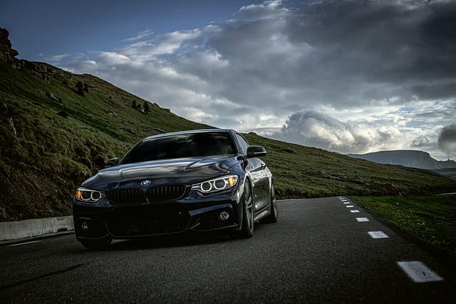

**Ile kosztuje wypożyczenie luksusowego auta?**

[Wypożyczalnia samochodów luksusowych](https://premiumrental.pl/) posiada jasny cennik, który dostępny jest dla wszystkich klientów. Wynajem ekskluzywnego auta nie należy do najtańszych. Przykładowo najdroższy model - BMW M3 COMPETITION - kosztuje aż 1499 złotych za dobę. Najtańszy samochód wypożyczysz 1000 złotych taniej - za 499 złotych.

**Co zrobić, by wypożyczyć samochód?**

W celu wypożyczenia samochodu, musisz mieć ukończone 21 lat, a także ważne prawo jazdy od co najmniej 2 lat. Nie możesz być również wpisany w Krajowym Rejestrze Długów.